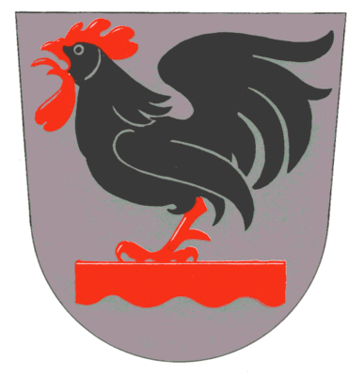

Kivijärven kunnanvaltuuston KOKOUS
pidetään maanantaina 14.11.2022 klo 19.00 alkaen Kivijärven kunnan valtuustosalissa. Kokouksen asialista on nähtävillä kunnanviraston ilmoitustaululla ja esityslista kunnan kotisivulla www.kivijarvi.fi.
Kokouksen tarkastettu pöytäkirja pidetään yleisesti nähtävänä kunnanvirastolla 21.11.2022. Pöytäkirja on luettavissa myös kunnan kotisivulla www.kivijarvi.fi.

Kivijärvellä 08.11.2022

OLAVI HAKKARAINEN
Kunnanvaltuuston puheenjohtaja

